|  |  |  |  |
| --- | --- | --- | --- |
|  | МИНИСТЕРСТВО НАУКИ И ВЫСШЕГО ОБРАЗОВАНИЯ  РОССИЙСКОЙ ФЕДЕРАЦИИ | | |
|  |
|  |  |  |
| Федеральное государственное бюджетное образовательное учреждение  высшего образования  «Магнитогорский государственный технический университет им. Г.И. Носова» | | |
|  |
|  |  |  |  |
|  |  |  | |
|  |  |  |  |
| **РАБОЧАЯ** **ПРОГРАММА** **ПРАКТИКИ/НИР** | | | |
|  |  |  |  |
| ***УЧЕБНАЯ*** ***-*** ***ОЗНАКОМИТЕЛЬНАЯ*** ***ПРАКТИКА*** | | | |
|  |  |  |  |
| Направление подготовки (специальность)  09.03.01 Информатика и вычислительная техника | | | |
| Направленность (профиль/специализация) программы  Проектирование и разработка приложений для мобильных устройств | | | |
|  |  |  |  |
| Уровень высшего образования - бакалавриат | | | |
|  |  |  |  |
| Форма обучения  очная | | | |
|  |  |  |  |
| Институт/ факультет | | | Институт энергетики и автоматизированных систем |
|  |  |  |  |
| Кафедра | | | Вычислительной техники и программирования |
|  |  |  |  |
| Курс | | | 1 |
|  |  |  |  |
| Семестр | | | 2 |
|  |  |  |  |
| Магнитогорск  2020 год | | | |

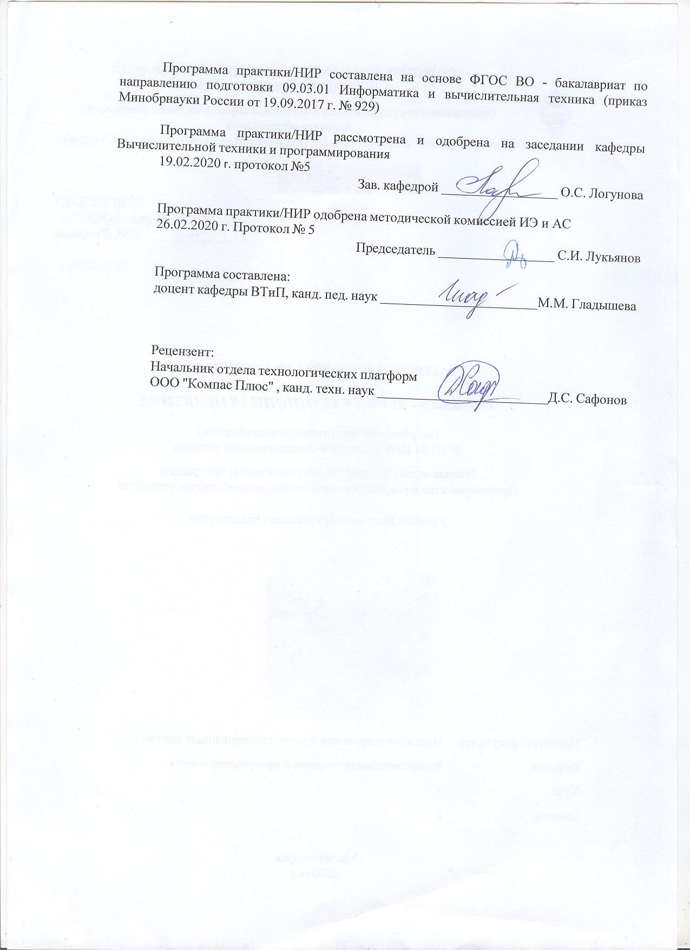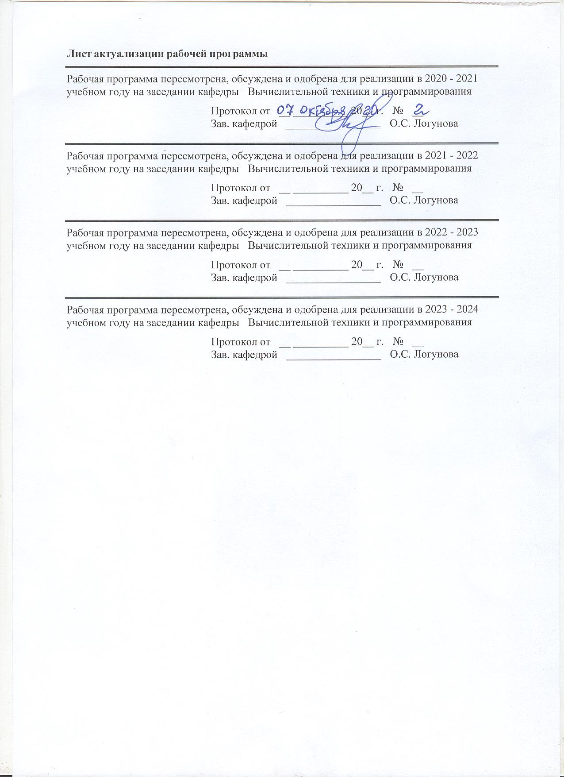

|  |  |
| --- | --- |
| **1** **Цели** **практики/НИР** | |
| Целями освоения учебной - ознакомительной практики являются: ознакомление студентов с основными областями и технологиями использования вычислительной техники на предприятиях промышленной и непромышленной сферы.  Учебная - ознакомительная практика является рассредоточенной и непрерывной. | |
| **2** **Задачи** **практики/НИР** | |
| Для достижения поставленной цели в курсе «Учебная – ознакомительная практика» решаются задачи:  – ознакомление с основными промышленными предприятиями города и их подразделениями;  – выполнение анализа основных функций вычислительной техники на промышленных предприятиях;  – ознакомление с основными непромышленными предприятиями города и их подразделениями;  – выполнение анализа основных функций вычислительной техники на непромышленных предприятиях. | |
| **3** **Место** **практики/НИР** **в** **структуре** **образовательной** **программы** | |
| Для прохождения практики/НИР необходимы знания (умения, владения), сформированные в результате изучения дисциплин/ практик: | |
| Введение в специальность | |
| Информатика | |
| Знания (умения, владения), полученные в процессе прохождения практики/НИР будут необходимы для изучения дисциплин/практик: | |
| Подготовка к сдаче и сдача государственного экзамена | |
| Учебная - эксплуатационная практика | |
| Производственная – преддипломная практика | |
| Выполнение и защита выпускной квалификационной работы | |
| **4** **Место** **проведения** **практики/НИР** | |
| Учебная - практика по получению первичных профессиональных умений и навыков, в том числе умений и навыков научно-исследовательской деятельности практика проводится на базе ФГБОУ ВО «МГТУ им. Г.И. Носова» на кафедре вычислительной техники и программирования, при этом с выездами на промышленные предприятия города (ПАО «ММК», ООО «Компас плюс», ЗАО «КонсОМ СКС») согласно графику. | |
| Способ проведения практики/НИР: стационарная | |
| Практика/НИР осуществляется дискретно | |
|  |  |
| **5** **Компетенции** **обучающегося,** **формируемые** **в** **результате** **прохождения**  **практики/НИР** **и** **планируемые** **результаты** **обучения** | |
| В результате прохождения практики/НИР обучающийся должен обладать следующими компетенциями: | |
| Код индикатора | Индикатор достижения компетенции |
| УК-6 Способен управлять своим временем, выстраивать и реализовывать траекторию саморазвития на основе принципов образования в течение всей жизни | |
|
| УК-6.1 | Использует инструменты и методы управления временем при выполнении конкретных задач, проектов, при достижении поставленных целей |
| УК-6.2 | Определяет приоритеты собственной деятельности, личностного развития и профессионального роста |
| УК-6.3 | Оценивает требования рынка труда и предложения образовательных услуг для выстраивания траектории собственного профессионального роста |

|  |  |  |  |  |  |
| --- | --- | --- | --- | --- | --- |
| **6.** **Структура** **и** **содержание** **практики/НИР** | | | | | |
| Общая трудоемкость практики/НИР составляет 3 зачетных единиц 108 акад. часов, в том числе:  – контактная работа – 3,7 акад. часов:  – самостоятельная работа – 104,3 акад. часов;  – в форме практической подготовки – 108 часов. | | | | |  |
| №  п/п | Разделы (этапы) и содержание практики | Семестр | Виды работ на практике,  включая самостоятельную работу | Код компетенции | |
| 1. | Организация практики | 2 | Подготовка нормативных документов необходимых для прохождения практики. | УК-6.1, УК-6.2, УК-6.3 | |
| 2. | Подготовительный этап, включающий инструктаж по технике безопасности | 2 | Оформление документов, инструктаж по технике безопасности на предприятии | УК-6.1, УК-6.2, УК-6.3 | |
| 2. | Подготовительный этап, включающий инструктаж по технике безопасности | 2 | Общее ознакомление с предприятиями и структурой ПАО «ММК». | УК-6.1, УК-6.2, УК-6.3 | |
| 3. | Производственный (экспериментальный, исследовательский) этап | 2 | Посещение стана 5000 в ПТЛ и знакомство с основными производственными отделениями цеха. | УК-6.1, УК-6.2, УК-6.3 | |
| 3. | Производственный (экспериментальный, исследовательский) этап | 2 | Посещение стана 2000 в ЛПЦ 11 и знакомство с основными производственными отделениями цеха. | УК-6.1, УК-6.2, УК-6.3 | |
| 3. | Производственный (экспериментальный, исследовательский) этап | 2 | Посещение компании «Компас плюс» для знакомства с сервисами для индустрии электронных платежей и розничных финансовых услуг. | УК-6.1, УК-6.2, УК-6.3 | |
| 3. | Производственный (экспериментальный, исследовательский) этап | 2 | Посещение компании «КонсОМ СКС», занимающейся разработкой и внедрением комплексных систем автоматизации для предприятий металлургии, энергетики, горнодобывающей промышленности и др. | УК-6.1, УК-6.2, УК-6.3 | |
| 3. | Производственный (экспериментальный, исследовательский) этап | 2 | Посещение музея ОАО «ММК» | УК-6.1, УК-6.2, УК-6.3 | |
| 4. | Обработка и анализ полученной информации | 2 | Выполнение индивидуального задания, выданного руководителем практики с предприятия. | УК-6.1, УК-6.2, УК-6.3 | |
| 5. | Подготовка и защита отчетных документов по результатам прохождения практики | 2 | Оформление отчета и дневника прохождения практики | УК-6.1, УК-6.2, УК-6.3 | |
| 5. | Подготовка и защита отчетных документов по результатам прохождения практики | 2 | Защита отчета по практике на кафедре | УК-6.1, УК-6.2, УК-6.3 | |

|  |  |  |  |  |  |  |  |  |  |  |
| --- | --- | --- | --- | --- | --- | --- | --- | --- | --- | --- |
| **7** **Оценочные** **средства** **для** **проведения** **промежуточной** **аттестации** **по** **практике/НИР** | | | | | | | | | | |
| Представлены в приложении 1. | | | | | | | | | | |
|  | | |  | |  | | |  | | |
| **8** **Учебно-методическое** **и** **информационное** **обеспечение** **практики/НИР** | | | | | | | | | | |
| **а) Основная литература:** | | | | | | | | | | |
| 1. Логунова, О.С. Организация практик у студентов направления «Информатика и вычислительная техника» / О.С. Логунова, М.М. Гладышева, Ю.Б. Кухта, Л.Г. Егорова, М.В. Зарецкий. – Магнитогорск: Изд-во Магнитогорск. гос. техн. ун-та им. Г.И. Носова, 2018. – 85 с. 2. Информационные технологии в менеджменте [Электронный ресурс] : Учебное пособие / В.И. Карпузова, Э.Н. Скрипченко, К.В. Чернышева, Н.В. Карпузова. – 2-е издание, доп. – М. : Вузовский учебник: НИЦ Инфра-М, 2014. – 301 с. – Режим доступа: <http://znanium.com/bookread.php?book=410374> . – Заглавие с экрана ISBN 978-5-9558-0315-9. | | | | | | | | | | |
|  | | |  | |  | | |  | | |
| **б) Дополнительная литература:** | | | | | | | | | | |
| 1. Информационные системы [Электронный ресурс] : Учебное пособие / О.Л. Голицына, Н.В. Максимов, И.И. Попов. – 2-е изд. – М. : ИД Форум: НИЦ Инфра-М, 2014. – 448 с. – Режим доступа: <http://znanium.com/bookread.php?book=435900> . – Заглавие с экрана ISBN 978-5-91134-833-5 2. Основы построения автоматизированных информационных систем [Электронный ресурс] : Учебник / В.А. Гвоздева, И.Ю. Лаврентьева. – М. : ИД Форум: НИЦ Инфра-М, 2013. – 320 с. – Режим доступа: <http://znanium.com/bookread.php?book=392285> . – Заглавие с экрана ISBN 978-5-8199-0315-5. | | | | | | | | | | |
|  | | |  | |  | | |  | | |
| **в) Методические указания:** | | | | | | | | | | |
|  | | | | | | | | | | |
|  | | |  | |  | | |  | | |
| **г)** **Программное** **обеспечение** **и** **Интернет-ресурсы:** | | | | | | | | | | |
|  | | | | | | | | | | |
|  | | |  | |  | | |  | | |
| **Программное обеспечение** | | | | | | | | | | |
|  | | | Наименование ПО | | № договора | | | Срок действия лицензии | | |
|  | | | MS Windows 7 Professional(для классов) | | Д-1227-18 от 08.10.2018 | | | 11.10.2021 | | |
|  | | |
|  | | | MS Windows 7 Professional (для классов) | | Д-757-17 от 27.06.2017 | | | 27.07.2018 | | |
|  | | | MS Office 2007 Professional | | № 135 от 17.09.2007 | | | бессрочно | | |
|  | | | Kaspersky Endpoint Security для бизнеса- Стандартный | | Д-300-18 от 21.03.2018 | | | 28.01.2020 | | |
|  | | | 7Zip | | свободно распространяемое ПО | | | бессрочно | | |
|  |  | | MS Office Project Prof 2010(для классов) | | Д-1227-18 от 08.10.2018 | | | 11.10.2021 | | |
|  |  | | MS Office Project Prof 2013(для классов) | | Д-1227-18 от 08.10.2018 | | | 11.10.2021 | | |
|  |  | | MS Office Visio Prof 2010(для классов) | | Д-1227-18 от 08.10.2018 | | | 11.10.2021 | | |
|  |  | | MS Office Visio Prof 2013(для классов) | | Д-1227-18 от 08.10.2018 | | | 11.10.2021 | | |
|  |  | | Borland Turbo C++ | | №112301 от 23.11.2005 | | | бессрочно | | |
|  |  | | Borland Turbo Delphi | | №112301 от 23.11.2005 | | | бессрочно | | |
|  |  | |  | |  |  | |  |  | |
| **Профессиональные базы данных и информационные справочные системы** | | | | | | | | | | |
|  | Название курса | | | | | Ссылка | | |  | |
|  | Международная справочная система «Полпред» polpred.com отрасль «Образование, наука» | | | | | URL: http://education.polpred.com/ | | |  | |
|  |  | |
|  | Национальная информационно-аналитическая система – Российский индекс научного цитирования (РИНЦ) | | | | | URL: https://elibrary.ru/project_risc. asp | | |  | |
|  | Поисковая система Академия Google (Google Scholar) | | | | | URL: https://scholar.google.ru/ | | |  | |
|  | Информационная система - Единое окно доступа к информационным ресурсам | | | | | URL: http://window.edu.ru/ | | |  | |
| **9** **Материально-техническое** **обеспечение** **практики/НИР** | | | | | | | | | | |
| Лекционная аудитория ауд. 282 – Мультимедийные средства хранения, передачи и представления информации;  Компьютерные классы Центра информационных технологий ФГБОУ ВПО «МГТУ им. Г.И. Носова» – Персональные компьютеры, объединенные в локальные сети с выходом в Internet, оснащенные современными программно-методическими комплексами для решения задач в области информатики и вычислительной техники;  Аудитории для самостоятельной работы: компьютерные классы; читальные залы библиотеки – ауд. 282 и классы УИТ и АСУ;  Помещения для самостоятельной работы обучающихся, оснащенных компьютерной техникой с возможностью подключения к сети «Интернет» и наличием доступа в электронную информационно-образовательную среду организации – классы УИТ и АСУ;  Помещения для хранения и профилактического обслуживания учебного оборудования – Центр информационных технологий – ауд. 379. | | | | | | | | | | |

Приложение 1

***Оценочные средства для проведения промежуточной аттестации***

Промежуточная аттестация по учебной – практике по получению первичных профессиональных умений и навыков, в том числе первичных умений и навыков научно-исследовательской деятельности проводится в форме зачета с оценкой.

Зачет с оценкой выставляется обучающемуся за подготовку и защиту отчета по практике. По окончании практики обучающиеся не позднее двух недель (исключая каникулы) оформляют отчетную документацию по практике и сдают ее руководителю практики от МГТУ им. Г.И. Носова.

| Код индикатора | Индикатор достижения компетенции | Оценочные средства |
| --- | --- | --- |
| УК-6 Способен управлять своим временем, выстраивать и реализовывать траекторию саморазвития на основе принципов образования в течение всей жизни | | |
| УК-6.1 | Использует инструменты и методы управления временем при выполнении конкретных задач, проектов, при достижении поставленных целей | Отчет выполняется в виде сброшюрованной записки с титульным листом и содержанием. Текст отчета должен быть разбит на разделы, отражающие все вопросы, предусмотренные программой и индивидуальным заданием на практику. В процессе написания отчета обучающийся должен разобраться в теоретических вопросах избранной темы, самостоятельно проанализировать практический материал, разобрать и обосновать практические предложения.  Текстовый документ (отчет) должен включать в указанной последовательности следующие элементы:  − титульный лист;  − лист задания;  − содержание;  − введение;  − основную часть;  − заключение;  − список использованных источников;  − приложение.  Содержание должно отражать перечень структурных элементов отчета с указанием номеров страниц, с которых начинается их месторасположение в тексте, в том числе:  − введение;  − разделы, подразделы, пункты (если они имеют наименование);  − заключение;  − список использованных источников;  − приложения. |
| УК-6.2 | Определяет приоритеты собственной деятельности, личностного развития и профессионального роста | Изложение текста и оформление отчета по практике выполняют в соответствии с требованиями стандарта.  В отчетах по практике в качестве иллюстраций используются рисунки, схемы и диаграммы.  Иллюстрации (чертежи, графики, схемы, компьютерные распечатки, диаграммы, фотоснимки). Требования к структуре и содержанию отчета учебной – практике по получению первичных профессиональных умений и навыков, в том числе первичных умений и навыков научно-исследовательской деятельности определены в учебном пособии: Организация практик у студентов направления «Информатика и вычислительная техника»: учеб пособие. / О.С. Логунова, М.М. Гладышева, Ю.Б. Кухта, Л.Г. Егорова, М.В. Зарецкий. – Магнитогорск: Изд-во Магнитогорск. гос. техн. ун-та им. Г.И. Носова, 2018. – 85 с.  Представление отчетной документации является основанием для допуска обучающегося к промежуточной аттестации по практике.  На протяжении всего периода прохождения практики обучающийся должен вести дневник по практике, который будет являться приложением к отчету.  Готовый отчет сдается на проверку преподавателю не позднее 3-х дней до окончания практики. Преподаватель, проверив отчет, может возвратить его для доработки вместе с письменными замечаниями. Обучающийся должен устранить полученные замечания и публично защитить отчет.  Результаты промежуточной аттестации по практике выставляются в зачетные книжки обучающихся, аттестационные ведомости и представляются в дирекцию института/деканат факультета не позднее месяца после окончания практики (исключая каникулы); учитываются при подведении итогов общей успеваемости обучающихся в семестре, следующим за семестром прохождения практики.  Пример индивидуального задания по учебной – практике по получению первичных профессиональных умений и навыков, в том числе первичных умений и навыков научно-исследовательской деятельности:  *Цель учебной* - практики по получению первичных профессиональных умений и навыков, в том числе умений и навыков научно-исследовательской деятельности - ознакомление студентов с основными областями и технологиями использования вычислительной техники на предприятиях промышленной и непромышленной сферы.  *Задачи учебной* - практики по получению первичных профессиональных умений и навыков, в том числе умений и навыков научно-исследовательской деятельности:  – ознакомление с основными промышленными предприятиями города и их подразделениями;  – выполнение анализа основных функций вычислительной техники на промышленных предприятиях;  – ознакомление с основными непромышленными предприятиями города и их подразделениями;  – выполнение анализа основных функций вычислительной техники на непромышленных предприятиях.  *Вопросы, подлежащие изучению*:  - изучение истории ПАО «ММК»;  - определение основных направлений деятельности ПАО «ММК»;  - оценка деятельности ЛПЦ 11;  - оценка деятельности ПТЛ;  - анализ и оценка сервисов для индустрии электронных платежей и розничных финансовых услуг компании «Компас плюс» ;  - структуризация материала для подготовки к написание отчета по практике.  *Планируемые результаты практики:*   * подготовка выводов о деятельности ПАО «ММК», основных цехов ПАО «ММК», компании «Компас плюс», востребованности их продуктов на соответствующих рынках, а также практических рекомендаций по совершенствованию организационных и экономических аспектов их деятельности; * публичная защита своих выводов и отчета по практике.   Показатели и критерии оценивания:  – на оценку «отлично» – полно раскрыто содержание материала; чётко и правильно даны определения и раскрыто содержание материала; ответ самостоятельный, при ответе использованы знания, приобретённые ранее;  – на оценку «хорошо» – раскрыто основное содержание материала в объёме; в основном правильно даны определения, понятия; материал изложен неполно, при ответе допущены неточности, нарушена последовательность изложения; допущены небольшие неточности при выводах и использовании терминов; практические навыки нетвёрдые;  – на оценку «удовлетворительно» – усвоено основное содержание материала, но изложено фрагментарно, не всегда последовательно; отчет не полностью оформлен; определения и понятия даны не чётко; практические навыки слабые;  – на оценку «неудовлетворительно» – основное содержание учебного материала не раскрыто, отчет не оформлен; не даны ответы на дополнительные вопросы преподавателя. |
| УК-6.3 | Оценивает требования рынка труда и предложения образовательных услуг для выстраивания траектории собственного профессионального роста | Изложение текста и оформление отчета по практике выполняют в соответствии с требованиями стандарта.  В отчетах по практике в качестве иллюстраций используются рисунки, схемы и диаграммы.  Иллюстрации (чертежи, графики, схемы, компьютерные распечатки, диаграммы, фотоснимки). Требования к структуре и содержанию отчета учебной – практике по получению первичных профессиональных умений и навыков, в том числе первичных умений и навыков научно-исследовательской деятельности определены в учебном пособии: Организация практик у студентов направления «Информатика и вычислительная техника»: учеб пособие. / О.С. Логунова, М.М. Гладышева, Ю.Б. Кухта, Л.Г. Егорова, М.В. Зарецкий. – Магнитогорск: Изд-во Магнитогорск. гос. техн. ун-та им. Г.И. Носова, 2018. – 85 с.  Представление отчетной документации является основанием для допуска обучающегося к промежуточной аттестации по практике.  На протяжении всего периода прохождения практики обучающийся должен вести дневник по практике, который будет являться приложением к отчету.  Готовый отчет сдается на проверку преподавателю не позднее 3-х дней до окончания практики. Преподаватель, проверив отчет, может возвратить его для доработки вместе с письменными замечаниями. Обучающийся должен устранить полученные замечания и публично защитить отчет.  Результаты промежуточной аттестации по практике выставляются в зачетные книжки обучающихся, аттестационные ведомости и представляются в дирекцию института/деканат факультета не позднее месяца после окончания практики (исключая каникулы); учитываются при подведении итогов общей успеваемости обучающихся в семестре, следующим за семестром прохождения практики.  Пример индивидуального задания по учебной – практике по получению первичных профессиональных умений и навыков, в том числе первичных умений и навыков научно-исследовательской деятельности:  *Цель учебной* - практики по получению первичных профессиональных умений и навыков, в том числе умений и навыков научно-исследовательской деятельности - ознакомление студентов с основными областями и технологиями использования вычислительной техники на предприятиях промышленной и непромышленной сферы.  *Задачи учебной* - практики по получению первичных профессиональных умений и навыков, в том числе умений и навыков научно-исследовательской деятельности:  – ознакомление с основными промышленными предприятиями города и их подразделениями;  – выполнение анализа основных функций вычислительной техники на промышленных предприятиях;  – ознакомление с основными непромышленными предприятиями города и их подразделениями;  – выполнение анализа основных функций вычислительной техники на непромышленных предприятиях.  *Вопросы, подлежащие изучению*:  - изучение истории ПАО «ММК»;  - определение основных направлений деятельности ПАО «ММК»;  - оценка деятельности ЛПЦ 11;  - оценка деятельности ПТЛ;  - анализ и оценка сервисов для индустрии электронных платежей и розничных финансовых услуг компании «Компас плюс» ;  - структуризация материала для подготовки к написание отчета по практике.  *Планируемые результаты практики:*   * подготовка выводов о деятельности ПАО «ММК», основных цехов ПАО «ММК», компании «Компас плюс», востребованности их продуктов на соответствующих рынках, а также практических рекомендаций по совершенствованию организационных и экономических аспектов их деятельности; * публичная защита своих выводов и отчета по практике.   Показатели и критерии оценивания:  – на оценку «отлично» – полно раскрыто содержание материала; чётко и правильно даны определения и раскрыто содержание материала; ответ самостоятельный, при ответе использованы знания, приобретённые ранее;  – на оценку «хорошо» – раскрыто основное содержание материала в объёме; в основном правильно даны определения, понятия; материал изложен неполно, при ответе допущены неточности, нарушена последовательность изложения; допущены небольшие неточности при выводах и использовании терминов; практические навыки нетвёрдые;  – на оценку «удовлетворительно» – усвоено основное содержание материала, но изложено фрагментарно, не всегда последовательно; отчет не полностью оформлен; определения и понятия даны не чётко; практические навыки слабые;  – на оценку «неудовлетворительно» – основное содержание учебного материала не раскрыто, отчет не оформлен; не даны ответы на дополнительные вопросы преподавателя. |